پخش موشن گرافیک هواشناسی از شبکه استانی سمنان فرداشب 19 خرداد1402

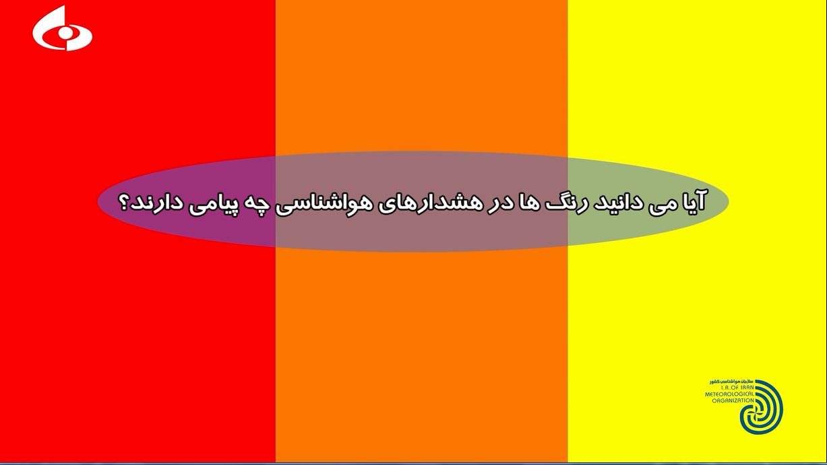

پخش موشن گرافیک هواشناسی با عنوان "آیا می دانید رنگ ها در هشدارهای هواشناسی چه پیامی دارند؟" که با مشارکت اداره کل هواشناسی استان سمنان و صدا و سیما مرکز سمنان تولید شده، بر اساس کنداکتور اعلامی، فرداشب ساعت 20:55 از شبکه استانی سمنان پخش می شود.
این پروژه در راستای اجرای بند «چ» ماده ۳۷ قانونی احکام دائمی برنامه های توسعه کشور برای اطلاع رسانی و آگاهی بخشی خدمات،‌ وظایف و تکالیف سازمان هواشناسی تهیه شده است.

